## EPIGRAPHE

Quand les oreilles des élèves sont prêtes à entendre, c’est alors que viennent les lèvres pour les remplir de sagesse.

**Jacques Henri Prevost**

## DEDICACE

L’honneur que les études me procurent en ce moment, je le dois à vous mes parents, Papa MBIMBI NTOYA Boniface et maman NSUKA Mado, pour tant des peines et sacrifices consentis à ma faveur, pour mes études et dans la rédaction de ce travail.

.

Que le Bon Dieu puisse vous protéger

## REMERCIEMENTS

Convaincus d’être ce que nous sommes par la volonté de Dieu, nous lui rendons grâce, lui Maître du temps et de circonstances, pour sa bonté inépuisable, sa compassion interminable et sa miséricorde sans laquelle, nous n’aurions pu être été à mesure d’accomplir cette œuvre.

Il nous est ensuite agréable de remercier le C.T NDUDA qui, en dépit de ses nombreuses occupations, n’a pas hésité un seul instant à assumer la direction de ce travail avec rigueur scientifique.

Nos remerciements s’adressent aussi à notre Co-directeur Monsieur MBIMBI NTOYA, dans son temps et ses conseils pour l’élaboration de ce travail.

Notre reconnaissance va plus spécialement a grace mbimbi,rosi mbimbi,gloria mbimbi,deborah mbimbi ,benie mbimbi, gedeon mbimbi,thierry mpusa, arnold ilunga, valorin tshisekedi ,gauthier tshisekedi,amani elie,jule wembo,joel mupindi, sylvain nteko, gemima dilu,christine mbiya, missy kalala,esperant kofololo,josue mbuku,dieudonne masebe,gaetan mbuyindaye,jordy mpila,hugue mwimba,christian buka,

Nos remerciements sont adressés également à toute notre famille, que cette œuvre scientifique soit pour vous un exemple à suivre.

Enfin, que tous ceux qui, de près ou de loin, ont contribué à l’élaboration de ce travail et que les noms nous ont échappés dans la mémoire, trouvent ici l’expression de notre gratitude.

## INTRODUCTION

L’entreprise est une création humaine qui, pour assurer sa mission, doit disposer d’un personnel bien formé, mais aussi et surtout un système d’information efficace.

Cette efficacité du système d’information repose, bien entendu, sur les ressources humaines et matérielles, qui permettent à l’entreprise d’obtenir l’information dont elle a besoin. Les questions importantes concernant la façon de produire cette information et de la conserver peuvent aider à la gestion et à la prise de décision administrative.

Un bon système d’information est celui qui permet à l’entreprise de maximiser son profit avec moins de souci. C’est lui qui oblige que ledit système fasse recours aux moyens de traitement adaptés dont principalement l’informatique et ses outils.

Ainsi, pour y parvenir, une étude approfondie est nécessaire afin de mieux comprendre l’existant, de manière à s’assurer de l’opportunité du parcours à l’informatique dans le système d’information.

Il convient de noter que, notre réflexion repose sur le vœu de la conception et implémentation d’un modèle de gestion des mouvements d’entrée et sortie de caisse au sein du clinique RAPHA.

## 1. Problématique

Une problématique est la question à laquelle que le chercheur ou l’étudiant va tâcher de répondre ([1])

La problématique est la présentation d’un problème sous différents aspects dans un travail de fin de cycle ([2])

Il s’agit en ce qui nous concerne, de vérifier si l’existant ou le service répond aux préoccupations suivantes :

* Le processus de mouvement de caisse est-il bien exécuté ?
* Est-ce que le sous-système qui gère le problème relatif au mouvement de caisse est bien organisé ?

## 2. Hypothèse et intérêt du travail

## 2.1. Hypothèse

L’hypothèse est l’ensemble de réponse ou solutions qu’un chercheur propose aux questions posées à la problématique et ses questions peuvent être résolues de plusieurs manières(3)

Au regard des questions soulevées dans la problématique, nous proposons la mise en place d’un système d’information informatise pour la gestion d’entrées et sorties à la caisse au sein de la clinique RAPHA.

## 2.2. Choix et intérêt du sujet

Le choix porte à cette étude a été d’une importance majeure du fait que les besoins sont inhérents et réels. Il nous a permis d’approfondir les connaissances, apprises tout au long de ces trois dernières années de graduat, de vivre le monde professionnel et d’allier la théorie à la pratique.

Il présente un double intérêt, à savoir

1. Académique

Dans le sens que ceci est une exigence académique en vue de l’obtention de diplôme de fin de cycle

1. Documentaire

Ceci servira d’un document de consultation pour de générations avenir.

## 2.3. Délimitation du travail

La délimitation du sujet est la fixation des limites devant servir de non débordement, cela se fait dans le temps et dans l’espace.

**a. Dans le temps**

Les données traitées dans notre travail couvrent la période allant de 2019 à 2020

**b. Dans l’espace**

Nos investigations sont faites dans la commune de Limete, 16ème rue se trouvant dans la ville province de Kinshasa en République Démocratique du Congo dans la clinique RAPHA située sur l’avenue Mobutu No 5, Quartier /Motel FIKIN

## 3. Méthodes et techniques utilisées

**3.1. Méthodes**

La méthode est l’ensemble des démarches que suit l’esprit pour découvrir et démontrer la vérité[3]. Les principes directeurs en matière du choix des méthodes de travail, le choix des méthodes de travail de la configuration de l’univers d’enquêtes, de l’orientation du travail de l’entendue et de l’ampleur de l’investigation ainsi que les références de recherche

**a. Méthodes systémique**

Elle interprète les phénomènes étudies par les liens d’interdépendances internes et externes. Et elle permet au chercheur de comprendre et d’expliquer l’influence de l’environnement d’un système quelconque. Elle nous a permis de connaitre la structure et le fonctionnement au sein de la clinique RAPHA.

**b. Méthode analytique**

Elle consiste à décomposer les éléments d’un système afin de les définir et d’engager les spécificités.

**3.2. Techniques**

La technique de recherche est une arme, outil, un instrument dont se servent les chercheurs en vue de récolter les données sur terrain. Dans notre travail nous avons utilisées les techniques ci-après :

**a. Technique d’interview directe**

Elle nous a permis de questionner les travailleurs c’est-à-dire de céder les informations fiables et les conditions de fonctionnement du système auprès des autorités et du personnel d’exécution.

## b. Technique documentaire

Elle nous a permis de disposer les informations grâce à la consultions des différents documents.

## 4. Difficultés Rencontrées

Il n’est pas si facile pour une personne étrangère à accéder aux informations d’une institution.

Nous avons connue quelques difficultés telle que**:**

* Pour l’interview, l’indisponibilité des personnes ayant des connaissances utile à notre sujet ;
* La difficulté d’obtention de certains documents utiles pour travail.

## 8. Subdivision du travail

Hormis l’introduction et la conclusion, notre travail est subdivisé en trois chapitres, à savoir:

* **Chapitre premier** : CONSIDERATIONS GENERALES ET THEORIQUES
* **Chapitre deuxième** : CADRE METHODOLOGIQUE-CONNAISSANCE DE L’EXISTANT
* Section 1 : Etude préalable ;
* Section 2 : Etude détaillée ;
* Section 3 : Etude technique.
* **Chapitre troisième** : MISE EN ŒUVRE ET INTERPRETATION DES RESULTATS
* Section 1 : Etape physique ;
* Section 2 : Partage de la base de données réseau ;
* Section 3 : Réalisation.

## CHAPITRE PREMIER: CONSIDERATIONS GENERALES ET THEORIQUES

## I.1. Introduction

Dans ce chapitre, nous allons tenter de donner à nos lecteurs le sens ou la compréhension des concepts, formant le tout de notre travail.

En effet, nous voulons simplement permettre à nos lecteurs la compréhension logique des concepts et théories abordés dans ce travail, qui se présentent comme un centre de réflexion permettant de bien centrer l’impact de l’étude.

## I.2. Compréhension des notions clés utilisées

## I.2.1. Notions liées au sujet

1. Système : ensemble d’élément, de concepts relies, organises en une structure.
2. Gestion : action et effet de gérer, d’administrer.
3. Base de données : C’est l’ensemble d’information structure, exhaustive et non redondantes nécessaires à une séries d’applications automatisée et conçue pour un système logiciel qui en assure la gestion.
4. Mouvement : transport d’un corps ou d’une ses parties d’un lieu, d’une place dans une autre.

## I.2.2. Notions générales

**I.2.2.1. Informatique**

Est une Science, technique et l’art qui traite automatiquement et rationnellement des données à l’aide de l’ordinateur[4].

**I.2.2.2. Système d’information**

C’est un tout constitué par des relations, leurs propriétés et les valeurs que peuvent prendre ces dernières, ainsi que son activité et organisation qui en découle. Il est composé d’une base d’information et d’un processeur d’information qui représente respectivement sa statique et sa dynamique.

**I.2.2.3. Information**

Recherche que l’on fait pour s’assurer de la vérité d’une chose, pour connaitre la conduite, les mœurs d’une personne.

**I.2.2.4. Merise**

Méthode d’Etude et de Réalisation informatique pour les systèmes d’Entreprise ; est une méthode de conception de développement et de réalisation de projets informatiques. Le but de cette méthode est d’arriver à concevoir un système d’information[5].

Elle a comme objectif premier de jeter un pont entre le besoin des utilisateurs et les solutions des informations. Cette méthode consiste à séparer les données et les traitements.

**CONCEPTS DE MERISE**

1. **Modèle Conceptuel des Traitements**

Le Modèle Conceptuel des Traitements prend en compte l’aspect dynamique des règles de gestion formulées au niveau conceptuel : mettre à jour les données, exploiter les données mises à jour[6].

En fonction d’évènement. Ce modèle permet donc de représenter de façon schématique l’activité d’un système d’information sans faire référence à des choix organisationnels ou des moyens d’exécution, c’est-à-dire qu’il permet de définir simplement ce qui doit être fait, mais il ne dit pas quand, comment ni où.

1. **Narration**

Elle se définit comme étant une description écrite et détaillée du fonctionnement dynamique du système d’information du service concerné par étude.

1. **Diagramme des flux**

Il est la représentation au niveau conceptuel, les échanges d’informations entre les acteurs du système considéré. C’est une étape de l’étude les préalables qui consiste à identifier les acteurs internes et externes du système existant afin de modéliser les habitudes du travail dans l’organisation concernée. Le flux d’information représente l’échange d’information entre deux acteurs par une flèche étiquète par le nom de flux entre ces deux acteurs[7].

1. **Diagramme de contexte**

Représente les grandes activités du système d’information. Il a pour but de présenter les flux d’information entre l’organisation et les acteurs externes selon une représentation standard dans lequel chaque objet porte un nom[8]. Sur cet, nous décrivons :

* L’organisation représentée par un rectangle ;
* Les acteurs externes sont représentés par des éclipses en pointillés ;

1. **Matrice de flux**

C’est un tableau à double entrées dans lequel on représente d’un côté les services ou les postes émetteurs et de l’autre côté, les services ou postes d’information.

1. **Modèle Conceptuel de Données (MCD)**

Il est définit comme un schéma représentant la structure du système d’information du point de vue des données, c’est-à-dire la dépendance à la relation entre les différentes données du système d’information.

1. **Modèle logique de données**

La modélisation est une opération intellectuelle qui consiste à représenter graphiquement en vue de visualiser les différentes tables, leurs champs, les différentes relations et leurs contraintes ainsi que la dépendance fonctionnelle (DF). Elles permettent donc d’avoir une vision globale, simple mais complexe. En d’autres termes, elle doit être autant que possible claire, faible, correcte et représentée de manière exhaustive, le réel perçu. En effet, il décrit le résultat d’un travail d’analyse et de conception d’un système d’information automatisé. Le rôle d’une Contrainte d’Intégrité Fonctionnelle (CIF) entre deux entités est de relier une entité source de cardinalité (1,1) et une autre dite de cardinalité (1,n). Le symbole peut remplacer une relation reliant une entité source de cardinalité (0,1) cible et une autre de cardinalité (1,1).

1. **Modèle Conceptuel des Traitements (MCT)**

Il permet de traiter la dynamique du système d’information, c’est-à-dire les opérations qui sont réalisées.

1. **Modèle Organisationnel des Traitements (MOT)**

Le MOT modélise les activités du domaine, compte tenu de l’organisation et des ressources (Qui, Ou, Quand, Comment). Ainsi, chaque activité (nommée tache ou phase) est homogène en terme de finalité, degré d’informatisation, poste, instant de réalisation, ressources. Cette exigence conduit naturellement à la décomposition de l’opération (conceptuelle) en de nombreuses taches (organisationnelles). Il y a de fait, corrélation entre le changement de niveau (du conceptuel à l’organisationnel) et l’accroissement du degré de détail. Le MOT décrit ce que font les gens du métier (leurs taches ou phases) dont certaines sont informatisée. Il ne décrit pas comment marche l’application (partie informatisée) qui sert les taches.

1. **Modèle Physique de Données (MPD)**

Permet de préciser les systèmes de stockage employés.

1. **Cardinalité**

Elle permet de caractériser le lien qui existe entre une entité et la réalisation à la quelle est réalisée. La Cardinalité d’une relation est composée d’un couple comportant une borne maximale est une borne minimale, intervalle dans lequel la cardinalité d’une entité.

1. **Règle de gestion :**

Elle est définit comme un règlement ou une loi permettant de régir les rapports entre les différents objets dans un système.

**I.2.2.5. Système de Gestion de Base des Données**

SGBD : Système de gestion de base de données (abrège SGBD) est un ensemble de logiciel qui sert à la manipulation des bases données. Il sert d’insérer, de modifier et de recherche efficacement des données. Spécifiques dans une grande masse d’information. C’est une interface entre les utilisateurs et la mémoire secondaire facilitant le travail des utilisateurs en leur donnant l’illusion que toute l’information est comme ils le souhaitent chacun doit avoir l’impression qu’il est seul à utiliser l’information[9].

Le système de gestion de base de données est compose de trois couches successives : le système de gestion de fichier, le SGBD interne et le SGBD externe.

* **Le système de gestion de fichiers**

Il gère le stockage physique de l’information. Il est dépendant du matériel utilisé (type de support, facteur de blocage, etc...)

* **Le SGDB interne**

Ils occupent du placement et de l’assemblage des données, gestion des liens et gestion de l’accès rapide.

* **Le SGBD externe**

Il s’occupe de la présentation et de la manipulation des données aux concepteur et utilisateurs. Il s’occupe de la gestion de langage de requêtes élabores et des outils de présentation (états, formes, etc...)

## I.2.2.6. Notion sur la programmation

La communication entre l’homme et la machine s’effectue à l’aide de plusieurs moyens physiques externes. Les ordres que l’on donne à l’ordinateur pour agir sont fondés sur la notion d’instructions. Ces instructions constituent un langage de programmation. Depuis leur création, les langages de programmation ont évolué et se sont diversifiés[10].

L’un des principaux objectifs d’un langage de programmation est de permettre la construction de logiciels ayant un minimum de qualités comme la fiabilité, la convivialité, l’efficacité.

Il faut connaitre l’histoire des langages et se rendre compte qu’à ce jour, malgré les nombreux langages du marché et leur efficacité, c’est cobol qui est plus utilisé (numériquement 200 milliards de signe de cobol seraient intégrées à des applications existantes) (Programmer n°63 Avril 2004) dont 5 milliards de lignes nouvelle chaque année dans le monde.

L’investissement intellectuel et matériel prédomine sur la nouveauté. Cette remarque est la clef de la compréhension de l’évolution actuelle et future des langages.

Les langages ont fait leurs premiers pas directement sur des instructions machines écrites en binaire, donc rudimentaires sur le plan sémantique. Les améliorations sur cette catégorie de langage se sont limitées à construire des langages symboliques (langage avec mnémonique) et des macro-assembleurs.

J. BACJUS d’IBM avec son équipe a mis au point dès 1956-1958 le premier langage évolué de l’histoire, uniquement conçu pour le calcul scientifique (à l’époque l’ordinateur n’était qu’une calculatrice géante).

Les années 70 ont vu s’éloigner un rêve d’informaticien parler et communiquer en langage naturel avec ordinateur.

## I.2.2.7. Réseau informatique

Un réseau informatique est un ensemble des ordinateurs et périphériques connectés les uns aux autres[11]. Notons que deux ordinateurs connectés ensemble constituent à eux seuls, un réseau minimal.

Suivant la distance qui sépare les ordinateurs, on distingue plusieurs catégories de réseaux :

1. **Réseau LAN (Local Area Network) :**

Qui correspondent par leur taille à un réseau local pour de courtes distances avec des débits de quelques dizaines de Mbits/seconde jusqu’à quelques centaines ;

1. **Réseau MAN (Métropolite Area Network) :**

Qui correspondent à une interconnexion destinés à courir des très grands périmètres qui sont fédérateurs ;

1. **Réseau WAN (Wide Area Network) :**

Destinés à transporter des données à l’échelle d’un pays.

Ces réseaux peuvent être terrestres (utilisation d’infrastructure au niveau : câble, fibre, …) ou satellite (mise en place d’engins spéciaux pour retransmettre les signaux vers la terre).

## Topologie

Les réseaux se différencient par leur topologie c’est-à-dire par la figure géométrique constituée les lignes entre les stations.

**a. Topologie en bus :**

* Un conducteur unique représente le réseau ;
* Chaque extrémité est bouclée sur un << bouchon >> dont l’impédance électrique est égale à l’impédance caractéristique du conducteur du connecteur, ceci afin d’éviter les réflexions des signaux en bout de câble ;
* Chaque poste est << piqué >> sur ce bus au moyen d’un << t >> de raccordement.

**BUS**

**b. Topologie en Etoile**

Chaque PC est relié par un câble constitué de 4paires torsadées (dont deux seulement servent, normalement, l’une pour l’émission et l’autre pour la réception) à un concentrateur, encore appelé <<HUB>>.

**hub**

**c. Topologie en Anneau**

L’allocation d’Anneau est déterminée par la circulation d’une trame vide en permanence sur le fil qui relie l’ensemble des machines. Cette trame s’appelle d’un jeton (droit d’émission).

Par opposition à la topologie physique, la topologie logique représente la façon par laquelle les données transitent dans les câbles. Les topologies logiques les plus courantes sont Ethernet, Token Ring et FDDI.

## 

## Architecture

En mettant l’accent sur le mode de fonctionnement, il se distingue deux architectures des réseaux qui sont :

1. Poste à Poste ou << égale à égale>> (en anglais Peer to Peer), dans lequel il n’y a pas d’ordinateur central et chaque ordinateur à un rôle similaire.
2. Client-serveur, dans lequel un ou plusieurs serveurs sont dédiés au partage de ces ressources et en assurent la sécurité, les autres ordinateurs étant clients (demandeur de ressources).

## 

## CHAPITRE DEUXIEME : CADRE METHODOLOGIQUE- CONNAISSANCE DE L’EXISTANT

## Section 1 : Etude préalable

## II.1.1. Historique

Les cliniques RAPHA sont nées un certain samedi 06 décembre 1997 à la 4ème rue ; à ce période, n’était qu’un dispensaire. Progressivement la structure s’est agrandie avec segmentation en différents services.

Le samedi 06 juin 1998 on assiste à l’ouverture officielle de la maternité au même endroit.

C’est en 2001 que la maternité et la branche spirituelle (Royaume de possibilités) seront installées à la 9ème rue Limete et le reste des services à la 4ème rue.

Le 21 juillet 2004, tous les services sont assemblés à la 11èmè rue résidentielle. Depuis le 30 avril 2010, la branche médicale est installée au niveau de la 16ème rue/ Limete résidentiel, précisément sur l’avenue Mobutu n°1 et la branche spirituelle au 10ème rue/ Limete industriel.

## II.1.2. Présentation

Les cliniques RAPHA sont principalement situées sur l’avenue Mobutu au numéro 1 au quartier résidentiel de la commune de Limete plus précisément au niveau du 16ème rue dans la ville province de Kinshasa/ RDC.

Elle est bornée au Nord par l’école MASSAMBA ; au Sud-Ouest, par la Foire Internationale de Kinshasa (FIKIN) ; à l’Est par le boulevard Lumumba. Avec son extension à MPASA plus précisément au numéro 1 Av. Maman Olangi /MPASAS, C/ N’SELE.

## II.1.3. Objectif

* Service d’appui à l’évangélisation et enseignement du combat spirituel assurés dans le cadre de la de la mission principale de la Fondation OLANGI WOSHO;
* La pratique et l’apprentissage de la médecine intégrale;
* Collecter et publier les données relatives à la médecine intégrale (soin du corps, de l’âme et de l’esprit).

## II.1.4. Organigramme général

Maintenance

Réception

Intendance

Sociale

Charroi Automobile

Sécurité

Imagineriez Médicale

Laboratoire

Pharmacie

Infirmiers

Kinésithérapie

Caisse

Encadreurs

Chef de Services

Resp. Bien Aime

Comptabilité

Secrétariat

Resp.Ff&Pf

Médecin Chef de Staff

Charger des Programmes Spirituels

A.G

BERGERIE INTERNATIONALE DE LA F.O.W

DEPARTEMENT MEDICAL

MEDECIN DIRECTEUR DES **CLINIQUES**

**RAPHA**

MEDECIN DIRECTEUR/EXTENSION

Nursing

Médecins Traitants

**SOURCE : Direction générale** 

## II.1.5. Organigramme du service concerné

MEDECIN DIRECTEUR DES **CLINIQUES RAPHA**

**RAPHA**

Médecin Directeur/Extension

Comptabilité

Caisse

SOURCE : Direction générale 

## II.1.6. Diagramme de contexte

C’est une synthèse de système d’information et de son fonctionnement il comprend les grandes étapes et lignes explicatives du système en résumer.

Médecin directeur

Comptabilité

Caisse

## II.1.7. Circuit de circulation des informations

## II.1.7.1. Narration

**\* Processus des entrées**

Le patient se présente à la caisse pour le paiement. Après avoir payé la note de frais des actes à la caisse, le caissier fait le rapport d’entrées à la comptabilité qui comptabilise. Ce rapport et à son tour, il fera rapport au Médecin Directeur.

**\* Processus des sorties**

Les sorties de la caisse sont caractérisées par les dépenses du personnelles et les achats de clinique RAPHA.

Pour ce faire, le bénéficiaire se présente chez le médecin directeur avec son motif de dépense, le Médecin Directeur à son tour examiner le motif de dépense ; si c’est valide, il envoie ce rapport à la comptabilité. Cette dernière à son tour comptabilise cette opération et envoie le rapport chez le caissier pour le décaissement. Ce dernier remettra l’argent aux bénéficiaires et enregistrera cette opération pour justification.

## II.1.7.2. Diagramme de flux

Le diagramme de flux n’est rien qu’une forme graphique détaillée de circulation des informations et de fonctionnement du système

* Processus d’entrée

Organisation

F1 Organisation

F2 Organisation

F3 Organisation

* Processus de sortie

Organisation

F1 Organisation

F2 Organisation

F4 Organisation

F3 Organisation

## II.1.7.3. Description des flux

C’est la représentation par mots de système de circulation des informations ;

* Processus des entrées

**Flux 1** : Emetteur : Patient

Récepteur : Caisse

Document : Quittance

Distance : ± 1m

**Flux 2** : Emetteur : Caisse

Récepteur : Comptabilité

Document : Rapport d’entrée

Distance : ± 2m

**Flux 3** : Emetteur : Comptabilité

Récepteur : Médecin Directeur

Document : Rapport d’entrée

Distance : ± 6m

* Processus des sorties

**Flux 1** : Emetteur : Bénéficiaire

Récepteur : Médecin Directeur

Document : Motif

Distance : ± 1m

**Flux 2** : Emetteur : Médecin Directeur

Récepteur : Comptabilité

Document : Motif de dépense

Distance : ± 6m

**Flux 3** : Emetteur : Comptabilité

Récepteur : caisse

Document : Rapport de Sortie

Distance : ± 2m

## II.1.7.4. Matrice des flux

**\* Processus d’entrée**

|  |  |  |  |
| --- | --- | --- | --- |
| Récepteur  Emetteur | Patient | Caisse | Comptabilité |
| Patient |  | Flux 1 |  |
| Caisse |  |  | Flux 2 |
| Comptabilité |  | Flux 3 |  |

**\* Processus de Sortie**

|  |  |  |  |
| --- | --- | --- | --- |
| Récepteur  Emetteur | Bénéficiaire | Médecin directeur | Comptabilité |
| Bénéficiaire |  | Flux 1 |  |
| Médecin directeur |  |  | Flux 2 |
| Comptabilité |  | Flux 3 |  |

## II.1.8. Etude des documents utilisés

1. FICHE DE CONSULTATION

1. Rôle : identifier le patient
2. Modèle

**Fiche de consultation**

Nom :........... ; Post nom :............ ; Prénom :...........

Sexe :...... ; Datnaiss :........... ; Cat :...................

T.A :.............; POUMLS :....... ; T° :.... ; Poids :.......

C. Description

|  |  |  |  |
| --- | --- | --- | --- |
| Code | Libellé | Taille | Type |
| Numfiche  Nom  Post  Sexe  Datenaiss  T.A  POUMLS  T°  Poids | Nombre de fiche  Nom  Post nom  Sexe  Date de naissance  T.A  POUMLS  Température  Poids  Volume | 2  15  15  1  10  5  3  5  5 | N  AN  AN  AN  AN  AN  AN  N  N |

## II.1.9. Etude des moyens de traitement utilisés

## II.1.9.1. Moyens humains

|  |  |  |  |
| --- | --- | --- | --- |
| **Noms des postes** | **Nombre** | **Niveau**  **d’études** | **Climat des**  **Travailleurs** |
| Médecin Directeur | 1 | Docteur | Bon |
| Médecin directeur/extension | 2 | Docteur | Bon |
| Comptable | 2 | L2, G3 | Bon |
| Caisse | 5 | L2, G3 | Bon |

## II.1.9.2. Moyens matériels

|  |  |  |  |  |
| --- | --- | --- | --- | --- |
| Matériels | Nombre | Marque | Acquisition | Etat |
| Ordinateur | 2 | Del | 2 ans | BON |
| Imprimante | 2 | Hp | 2 ans | Bon |

## II.1.1O. Critique de l’existant

La critique de l’existant est un jugement positif portant sur l’organisation actuelle qui vient d’être présentée. Elle permet de déclarer les causes qui sont à la base de son disfonctionnement et de son alourdissement.9

## II.1.10.1. Aspects positifs

Dans l’ensemble, nous avons trouvé un climat d’amour, de paix et une entraide mutuelle  des agents sérieux, compétant et qui sont régulier au travail. Nous avons relève au sein de ce système, une bonne distribution des taches entre agents aussi faut-il souligne que ses dernier travaillent dans un climat de fraiche collaboration.

## II.1.10.2. Aspects négatifs

Le manque des outils important pour réaliser un très bon travail qui amène parfois les travailleurs à travail dans de mauvaise condition est ceci présente comme conséquence les débordements dans le temps de travail ainsi que le surcharge des taches. Les documents sont gardés à des non sécurisants si bien que la mise à jour, ainsi la recherche d’une information précise n’est pas facile et la difficulté d’obtenir en temps réel, les différents rapports.

## II.1.11. Proposition des solutions nouvelles

## II.1.11.1 Solution manuelle réorganisée

La recherche menée à la clinique RAPHA, pour ce qui suit nous demandons d’équipée le service avec les matériels adéquats qui pourront augmenter le niveau et la qualité des traitements des données, tels que les classeurs, armoires pour la conservation des archives, etc.

* Avantage
* Le cout de cette solution est moindre et elle est réalisable dans l’immédiat.
* Inconvénients
* Le traitement des informations en temps réel n’est pas possible
* La sécurité des informations n’est pas totalement garantie
* Les résultats ne sont toujours pas cohérents
* La possibilité d’erreurs due à la défaillance humaine

## II.1.11.2. Solution informatique

La solution informatique capitalise les avantages de la première solution avec l’introduction de l’outil informatique.

Notre solution est la mise en place d’un système de gestion de base des données pour la gestion des mouvements d’entrée et sortie à la caisse.

* Avantage
* La rapidité de traitement des informations
* La sécurisation des informations
* La fiabilité des résultats
* La réduction des erreurs
* L’archivage de données
* Inconvénients
* Cout élevé des matériels informatiques
* Formation permanente de personnel à son utilisation.

## II.1.11.3. Choix d’une solution

La meilleure solution doit être la plus réaliste de toutes, celle qui tient de l’intérêt général, c’est-à-dire la solution qui présente plus d’avantages par rapport aux autres.

Notre choix repose sur la deuxième solution, c’est-à-dire la solution informatique qu’elle comporte plusieurs avantages par rapport à la première.

## Section 2 : Etude détaillée

## II.2.1 Généralités

L’étude détaillée nous permettra de décrire l’étape par étape la méthode de conception de système d’information future par rapport à l’informatique retenue par la hiérarchie du clinique RAPHA.

## II.2.2. Règle des gestions

**RG1** :- Un patient effectue un ou plusieurs paiements

* Un paiement est effectué par un patient

**RG2** :- Un paiement concerne un ou plusieurs frais

* Un frais est concerné un ou plusieurs actes médicaux
* Un acte médical concerne un ou plusieurs paiements

**RG3** :- Un agent perçoit Un ou plusieurs patients

* Un Patient perçoit Un et un seul agent

**RG4** :- Un bénéficiaire perçoit un ou plusieurs paiements

* Un paiement percevoir un et un bénéficiaire

**RG5** :- Un paiement concerne un ou plusieurs dépenses

* Une dépense concerne un ou plusieurs paiements

**RG6** :- Une dépense peut se faire par un et un seul agent

* Un agent peut faire un ou plusieurs dépenses

**Légende**

RG : Règle de gestion

Rg1 : Règle de gestion 1

## II.2.3. Recensement et description sémantique des objets

**\* Processus d’entrée**

1. **Patient**

|  |  |  |  |  |  |
| --- | --- | --- | --- | --- | --- |
| **N°** | **Code rubrique** | **Libellée rubrique** | **Nature** | **Taille** | **Clé** |
| 1 | NumPatient | Numéro Patient | AN | 10 | # |
| 2 | NomPat | Nom Patient | AN | 25 |  |
| 3 | PostPat | Post nom Patient | AN | 25 |  |
| 4 | PrenomPat | Prénom Patient | AN | 25 |  |
| 5 | Sexe | Sexe | AN | 1 |  |
| 6 | Tel | Téléphone | N | 10 |  |
| 7 | Adresse | Adresse | AN | 30 |  |
|  | | | Volume | 126 |  |

1. **Paiement**

|  |  |  |  |  |  |
| --- | --- | --- | --- | --- | --- |
| **N°** | **Code rubrique** | **Libellée rubrique** | **Nature** | **Taille** | **Clé** |
| 1 | NumRecu | Numéro Reçu | AN | 10 | # |
| 2 | Datepaiement | Date Paiement | AN | 8 |  |
| 3 | MotifPaiem | Motif Paiement | AN | 30 |  |
|  | | | Volume | 48 |  |

1. **Acte médical**

|  |  |  |  |  |  |
| --- | --- | --- | --- | --- | --- |
| **N°** | **Code rubrique** | **Libellée rubrique** | **Nature** | **Taille** | **Clé** |
| 1 | CodeActe | Code Acte | AN | 10 | # |
| 2 | LibActe | Libellée Acte | AN | 30 |  |
| 3 | MontActe | Montant Acte | AN | 10 |  |
|  | | | Volume | 50 |  |

1. **Frais**

|  |  |  |  |  |  |
| --- | --- | --- | --- | --- | --- |
| **N°** | **Code rubrique** | **Libellée rubrique** | **Nature** | **Talle** | **Clé** |
| 1 | CodeFrais | Code Frais | AN | 10 | # |
| 2 | DesignFrais | Désignation Frais | AN | 30 |  |
| 3 | MontFrais | Montant Frais | AN | 30 |  |
|  | | | Volume | 70 |  |

1. **Agent**

|  |  |  |  |  |  |
| --- | --- | --- | --- | --- | --- |
| **N°** | **Code rubrique** | **Libellée rubrique** | **Nature** | **Taille** | **Clé** |
| 1 | Matricule | Matricule Agent | AN | 10 | # |
| 2 | Nom | Nom Agent | AN | 15 |  |
| 3 | Post | Post nom Agent | AN | 15 |  |
| 4 | Prénom | Prénom Agent | AN | 15 |  |
| 5 | Fonction | Fonction Agent | AN | 30 |  |
|  | | | volume | 85 |  |

1. **Bénéficiaire**

|  |  |  |  |  |  |
| --- | --- | --- | --- | --- | --- |
| **N°** | **Code rubrique** | **Libellée rubrique** | **Nature** | **Taille** | **Clé** |
| 1 | NumBenef | Numéro Bénéficiaire | AN | 10 | # |
| 2 | Nom | Nom Bénéficiaire | AN | 15 |  |
| 3 | Post | Post nom Bénéficiaire | AN | 15 |  |
| 4 | Prénom | Prénom Bénéficiaire | AN | 15 |  |
| 5 | Sexe | Sexe Bénéficiaire | AN | 1 |  |
| 6 | Adresse | Adresse Bénéficiaire | AN | 30 |  |
|  | | | volume | 96 |  |

1. **Dépense**

|  |  |  |  |  |  |
| --- | --- | --- | --- | --- | --- |
| **N°** | **Code rubrique** | **Libellée rubrique** | **Nature** | **Taille** | **Clé** |
| 1 | NumBonSortie | Numéro Bon Sortie | AN | 8 | # |
| 2 | LibDepense | Libellée Dépense | AN | 30 |  |
| 3 | MontDepense | Montant Dépense | AN | 10 |  |
|  | | | Volume | 48 |  |

## II.2.4. Recensement des relations

Une relation entre objets est une association entre deux ou plusieurs entités. Une relation n’a pas d’existence propre c’est-à-dire n’a de signification qu’en fonction de certains objets qu’elle réunit. Une relation est un lien verbal qui a pour rôle d’associer plusieurs objets. C’est le concept permettant de relier entre elles les données indépendantes. Une relation est donc une association entre deux ou plusieurs entités (objets).

**N.B** : Une relation n’a pas une existence propre, c’est-à-dire

qu’elle n’a pas de signification qu’en fonction d’un certain nombre d’objets dont elle assure le lien.

**Formalisme**

Objet 2

Objet 1

**\* Processus des entrées**

* Effectuer ;
* Concerner ;
* Percevoir

**\* Processus des sorties**

* Percevoir ;
* Concerner ;
* Faire

## II.2.5. Modèle conceptuel de données (MCD)

Le Modèle Conceptuel de Données (MCD) est un modèle abstrait de la méthode MERISE permettant de représenter l’information d’une manière compréhensible aux différents services de l’entreprise. Il permet d’une description statique du système d’informations à l’aide d’entités et d’associations. Le travail de conception d’une base de données par l’administrateur commence juste après celui des analyses qui ont établi le MCD.

N°Patient

Nom

Post nom Prénom

Sexe

Tel Adresse

Patient

N°Recu

Datepaiement

Paiement

CodeActe

LibActe MontActe

Acte médical

N°Benef

Nom

Post Prénom

Sexe

Tel Adresse

Beneficiere

Matricule Nom Post nom Prénom Fonction

Agent

CodeFrais

DisgnFrais

Montfrais

Frais

NumBonSortie

Libdepense Montantdepense

Depense

## II.2.6. Modèle Conceptuel des Traitements (MCT)

**\* Processus des Entrées**

Et

|  |  |  |
| --- | --- | --- |
| 01 | Présentation de patient dans la caisse pour le paiement | |
| Contrôle de l’argent | | |
| Bon | | Mauvais |

|  |  |
| --- | --- |
| 02 | Etablissement de Quittance |
| Etablissement de rapport des entrées | |
| Toujours | |

**\* Processus des sorties**

Et

|  |  |  |
| --- | --- | --- |
| 01 | Présentation de Bénéficiaire dans la caisse | |
| Contrôle de Motif | | |
| Bon | | Mauvais |

|  |  |
| --- | --- |
| 02 | Etablissement de bon de sortie |
| Etablissement de rapport des sorties | |
| Toujours | |

## Section 3 : Etude Technique

## II.3.1. Proposition du SGBD à utiliser

MySQL (prononcer [[maj.ɛs.ky.ɛl](https://fr.wikipedia.org/wiki/Alphabet_phon%C3%A9tique_international" \o "Alphabet phonétique international)]) est un [système de gestion de bases de données](https://fr.wikipedia.org/wiki/Syst%C3%A8me_de_gestion_de_base_de_donn%C3%A9es) relationnelles (SGBDR). Il est distribué sous une double licence [GPL](https://fr.wikipedia.org/wiki/Licence_publique_g%C3%A9n%C3%A9rale_GNU) et [propriétaire](https://fr.wikipedia.org/wiki/Logiciel_propri%C3%A9taire). Il fait partie des logiciels de gestion de [base de données](https://fr.wikipedia.org/wiki/Base_de_donn%C3%A9es) les plus utilisés au monde[4](https://fr.wikipedia.org/wiki/MySQL#cite_note-4), autant par le grand public (applications web principalement) que par des professionnels, en concurrence avec [Oracle](https://fr.wikipedia.org/wiki/Oracle_Database), [PostgreSQL](https://fr.wikipedia.org/wiki/PostgreSQL) et [Microsoft SQL Server](https://fr.wikipedia.org/wiki/Microsoft_SQL_Server)[12].

Son nom vient du prénom de la fille du cocréateur [Michael Widenius](https://fr.wikipedia.org/wiki/Michael_Widenius), [My](https://fr.wikipedia.org/w/index.php?title=My_(pr%C3%A9nom)&action=edit&redlink=1) [(sv)](https://sv.wikipedia.org/wiki/My_(namn)) (prononcer [[my](https://fr.wikipedia.org/wiki/Alphabet_phon%C3%A9tique_international" \o "Alphabet phonétique international)]). SQL fait référence au [Structured Query Language](https://fr.wikipedia.org/wiki/Structured_Query_Language), le [langage de requête](https://fr.wikipedia.org/wiki/Langage_de_requ%C3%AAte) utilisé.

[MySQL AB](https://fr.wikipedia.org/wiki/MySQL_AB) a été acheté le [16](https://fr.wikipedia.org/wiki/16_janvier) [janvier](https://fr.wikipedia.org/wiki/Janvier_2008) [2008](https://fr.wikipedia.org/wiki/2008_en_informatique) par [Sun Microsystems](https://fr.wikipedia.org/wiki/Sun_Microsystems) pour un milliard de [dollars américains](https://fr.wikipedia.org/wiki/Dollar_am%C3%A9ricain)[5](https://fr.wikipedia.org/wiki/MySQL#cite_note-5). En 2009, [Sun Microsystems](https://fr.wikipedia.org/wiki/Sun_Microsystems) a été acquis par [Oracle Corporation](https://fr.wikipedia.org/wiki/Oracle_Corporation), mettant entre les mains d'une même société les deux produits concurrents que sont [Oracle Database](https://fr.wikipedia.org/wiki/Oracle_Database) et MySQL. Ce rachat a été autorisé par la [Commission européenne](https://fr.wikipedia.org/wiki/Commission_europ%C3%A9enne) le [21](https://fr.wikipedia.org/wiki/21_janvier) [janvier](https://fr.wikipedia.org/wiki/Janvier_2010) 201[6](https://fr.wikipedia.org/wiki/MySQL#cite_note-6).

Depuis mai 2009, son créateur [Michael Widenius](https://fr.wikipedia.org/wiki/Michael_Widenius) a créé [MariaDB](https://fr.wikipedia.org/wiki/MariaDB) (Maria est le prénom de sa deuxième fille) pour continuer son développement en tant que projet [Open Source](https://fr.wikipedia.org/wiki/Open_Source).

MySQL est un serveur de [bases de données relationnelles](https://fr.wikipedia.org/wiki/Base_de_donn%C3%A9es_relationnelle) [SQL](https://fr.wikipedia.org/wiki/Structured_Query_Language) développé dans un souci de performances élevées en lecture, ce qui signifie qu'il est davantage orienté vers le service de données déjà en place que vers celui de mises à jour fréquentes et fortement sécurisées. Il est [multi-thread](https://fr.wikipedia.org/wiki/Processus_l%C3%A9ger) et multi-utilisateur.

C'est un [logiciel libre](https://fr.wikipedia.org/wiki/Logiciel_libre)[8](https://fr.wikipedia.org/wiki/MySQL#cite_note-8), [open source](https://fr.wikipedia.org/wiki/Open_source)[9](https://fr.wikipedia.org/wiki/MySQL#cite_note-9), développé sous double licence selon qu'il est distribué avec un produit libre ou avec un produit propriétaire. Dans ce dernier cas, la licence est payante, sinon c'est la [licence publique générale GNU](https://fr.wikipedia.org/wiki/Licence_publique_g%C3%A9n%C3%A9rale_GNU) (GPL) qui s'applique. Un logiciel qui intègre du code MySQL ou intègre MySQL lors de son installation devra donc être libre ou acquérir une licence payante. Cependant, si la base de données est séparée du logiciel propriétaire qui ne fait qu'utiliser des API tierces (par exemple en C# ou php), alors il n'y a pas besoin d'acquérir une licence payante MySQL. Ce type de licence double est utilisé par d'autres produits comme le [framework](https://fr.wikipedia.org/wiki/Framework) de [développement de logiciels](https://fr.wikipedia.org/wiki/D%C3%A9veloppement_de_logiciel) [Qt](https://fr.wikipedia.org/wiki/Qt) (pour les versions antérieures à la 4.5).

## II.3.2. Passage du MCD au MLDB (passage sur les objets et les relations)

Ici nous avons trois(3) règles à savoir :

**\* Règle premier :**

C’est le changement d’appellation ; les entités ou objets devient tables, la propriété ou rubrique devient les champs

**\* Règle deuxième :**

Cas du type père-fils (1,n-1,1) le père cède sa clé primaire au fils la clé cédée on l’appel clé étrangère(#) la relation disparut et le sémantique reste

**\* Règle troisièmes :**

Cas du type père-père (1,n-1,n) la relation devient automatiquement une table et cette table aura comme propriété le clef primaire au quelle elle est relier

## II.3.3. Présentation du Modèle Logique de données brut (MLDB)

N°Patient

Nom

Post nom Prénom

Sexe

Tel Adresse

Patient

N°Recu

Datepaiement #N°Patient

#N°Benef

#Matric

Paiement

CodeActe

LibActe MontActe

Acte médical

N°Benef

Nom

Post Prénom

Sexe

Tel Adresse

Bénéficiaire

Matric Nom Post nom Prénom Fonction

Agent

CodeFrais

DisgnFrais

Montfrais

Frais

NumBonSortie

Libdepense Montantdepense

#Matric

Depense

#N°Recu

#CodeFrais

#CodeActe

#NumBonSortie

Montpayé

Concerner

## II.3.4. Normalisation du MLDB

Ce processus consiste à réduire les redondances ou anomalies mise à jour parfois difficultés à déceler mais réelles. Pour ce faire, trois formes normales sont proposées dans la démarche de validation de la base de données il s’agit de :

**1ère Forme normale :**

C’est la forme des attributs Celle-ci stipule qu’une table doivent avoir au moins une clé primaire et les attributs non clé doivent être non décomposable c'est-à-dire Elémentaire. Tous les attributs décomposables doivent sortir de la table pour créer une notre table.

**2ème Forme normale :**

Tout en étant à la 1ère forme normale, les attributs non clé de la table doivent être en dépendance fonctionnelle de la clé primaire

**3ème Forme normale :**

Le non transitivité des attributs, Tout en étant à la 2ème forme normale, les attributs dépendant directement de la clé primaire sans passer transitivement par un attribut non clé c’est-à-dire, que les attributs non clé ne doivent pas être en dépendance transitif de la clé primaire. (Tout attribut non clé doivent dépendre de la totalité de la clé primaire).

## II.3.5. Schéma logique associé au Modèle Logique de Données Valide (MLDV)

CodeFoction

Libellée

Fonction

NumActeur

Nom

Post nom Prénom

#CodeSexe

Acteur

CodeSexe

LibSex

Sexe

IdDate

Date

Date

N°Patient

Téléphone #NumActeur

#NumAdresse

Patient

N°Recu

Motifpaiem #IdDate #N°Patient

#N°Benef

#Matric

Paiement

CodeActe

LibActe MontActe

Acte médical

N°Benef

Téléphone #NumActeur

#NumAdresse

Beneficiaire

Matric

#NumActeur

#CodeFoction

Agent

CodeFrais

DisgnFrais

Montfrais

Frais

NumBonSortie

Libdepense Montantdepense

#Matric

Depense

#N°Recu

#CodeFrais

#CodeActe

#NumBonSortie

Montpayé

Concerner

NumAdresse

Rue

Quartier Commune

Adresse

## II.3.6. Echantillon des besoins des utilisateurs (Etats en sortie)

a. Quittance

**FONDATION OLANGI WOSHO**

DEPARTEMENT MEDICALE

LES CLINIQUE RAPHA DE KINSHASS

TEL :

**QUITTANCE N°**xxx

Reçu de :.............................................

Somme de(en toutes lettre)............................

......................................................

Motif de prescription :...............................

Nom du caissier : Date :.../.../.....

............... Signature

b. Bon de sortie

**FONDATION OLANGI WOSHO Montant**

DEPARTEMENT MEDICAL

LES CLINIQUES RAPHA

**(en chiffres)**

**BON DE SORTIE CAISSE**

Bénéficiaire :.............................................

Montant accordé(en toutes lettres) :.......................

...........................................................

Motif de dépenses :........................................

...........................................................

Fait à..........., le.../.../....

Le(la) Caissier(e) Signature

**FONDATION OLANGI WOSHO** Date : xxx-xxx-xxx

**DEPARTEMENT MEDICAL** Page : 99

**CLINIQUE LE RAPHA**

**LISTE DES ACTES**

ORL Pédiatrie Neurologie Dermathologie Cardiologie Chirurgie Ophtamologie

Total Général: 99

**FONDATION OLANGI WOSHO** Date : xxx-xxx-xxx

**DEPARTEMENT MEDICAL** Page : 99

**CLINIQUE LE RAPHA**

**LISTE DE PAIEMENT PAR PATIENT**

Numreçu Numacteur Numadress IdDate Numbonsortie Codsex Matriagent

Total Général : 99

## II.3.7. Modèle Organisationnel des Traitements (MOT)

* Processus d’entrée

|  |  |  |  |
| --- | --- | --- | --- |
| Quant | Domaine | Poste | Nature |
| 08h00  16h00  08h00  16h00 | Et  Et   |  |  |  | | --- | --- | --- | | 01 | Présentation de patient dans la caisse pour le paiement | | | Contrôle de l’argent | | | | Bon | | Mauvais |          |  |  | | --- | --- | | 02 | Etablissement de Quittance | | Etablissement de rapport des entrées | | | Toujours | | | Bureau de la caisse  Bureau de la caisse | Manuelle  Manuelle |

**\* Processus de sortie**

|  |  |  |  |
| --- | --- | --- | --- |
| Quant | Domaine | Poste | Nature |
| 08h00  16h00  08h00  16h00 | Et  Et   |  |  |  | | --- | --- | --- | | 01 | Prescription de Bénéficiaire dans la caisse | | | Contrôle de Motif | | | | Bon | | Mauvais |          |  |  | | --- | --- | | 02 | Etablissement de Bon de sortie | | Etablissement de rapport des sorties | | | Toujours | | | Médecin directeur  Bureau de la caisse | Manuelle  Manuelle |

## Chapitre troisième : MISE EN ŒUVRE ET INTERPRETATION DES RESULTATS

## SECTION 1 : Etapes Physique

## III.1.1. Proposition du matériel (Hardware) et des programmes (software)

## III.1.1.1. Aspect Hardware

**Poste client :**

* Processeur  : Core duo i7
* Marque  : HP
* Mémoire RAM  : 16 Go
* Disque dur  : 1To
* Lecteur CD-RW  : 56X
* Souris  : port USB
* Clavier  : Azerty
* Imprimante  : HP Laser
* Onduleur  : 250 KVA

## III.1.1.2. Aspect Software

* Système d’exploitation : Windows10
* Logiciel d’application : Microsoft office 2013
* Antivirus : Norton Security Internet 2017
* Visual studio

## III.1.2. Modèles des écrans de saisie

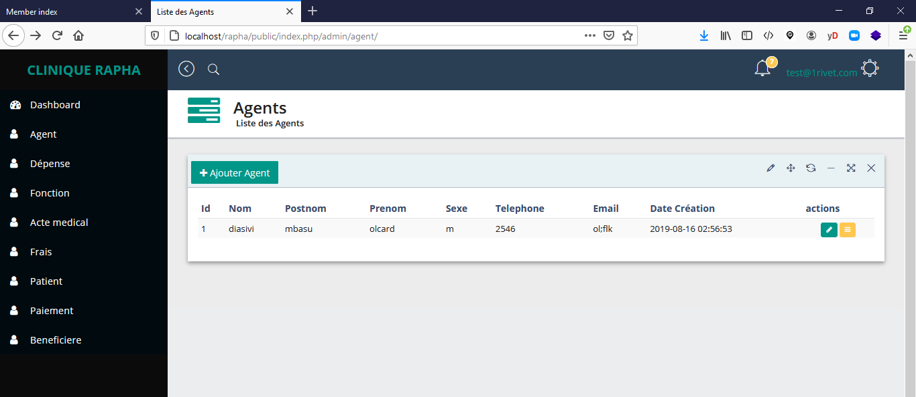

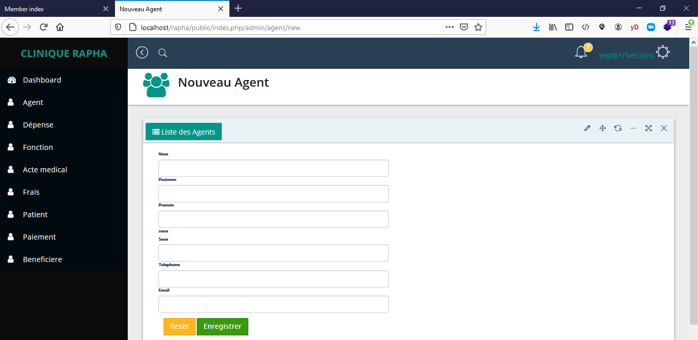

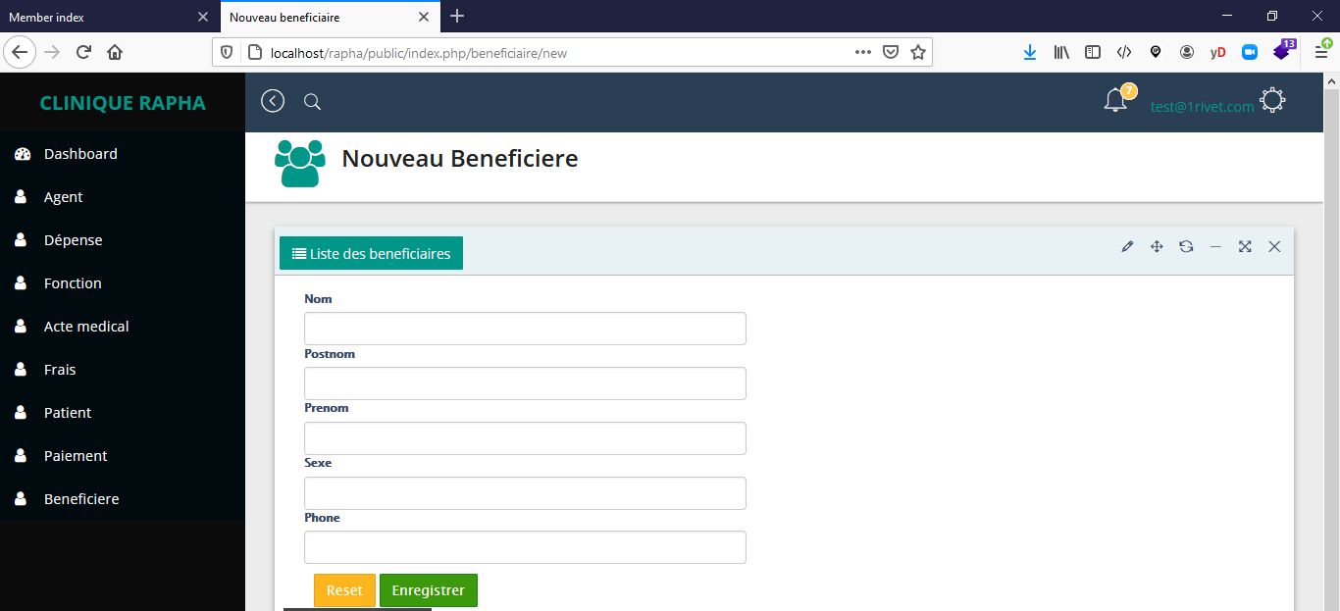

## III.1.3. Passage du MLDV au MPD

Le passage du modèle logique de données au modèle physique de données logiques que les différentes tables jusqu’alors externes à la base soit traduit en fichier faisant partie intégrante à la base de données.

* Les tables décrites au niveau logique associé au modèle logique de données relationnel deviennent des fichiers des données communément appelés « tables » et l’ensemble de tous ces fichiers forment un seul fichier physique d’extension MDF représentant ainsi la base de données.
* Les propriétés deviennent des champs.
* Les identifiants deviennent des clés primaires (champ indexé sans doublons).
* Les clés héritées deviennent des clés étrangères.

## III.1.4. Présentation du Modelé Physique de Données

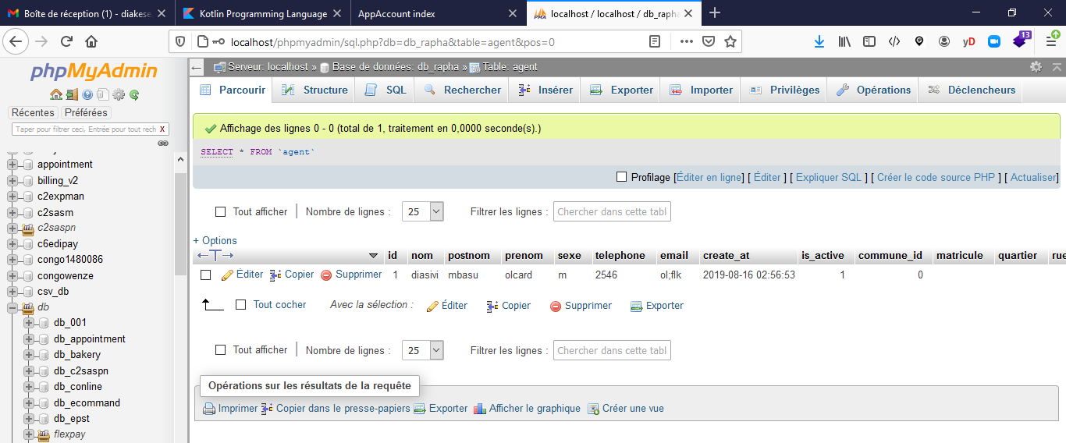

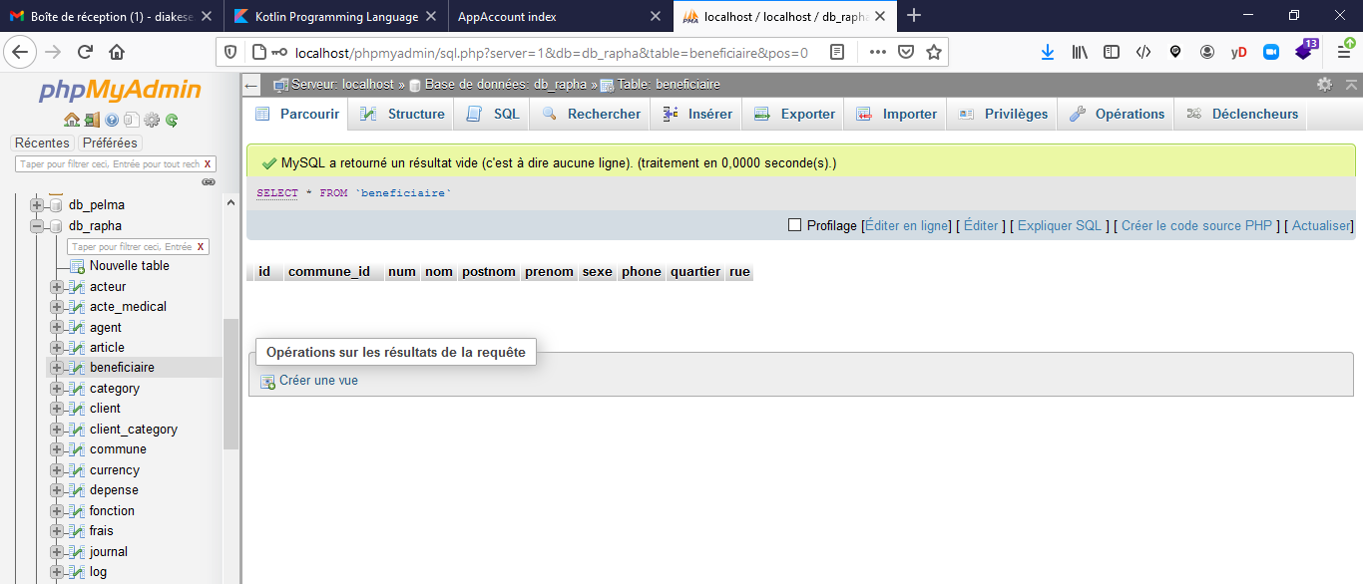

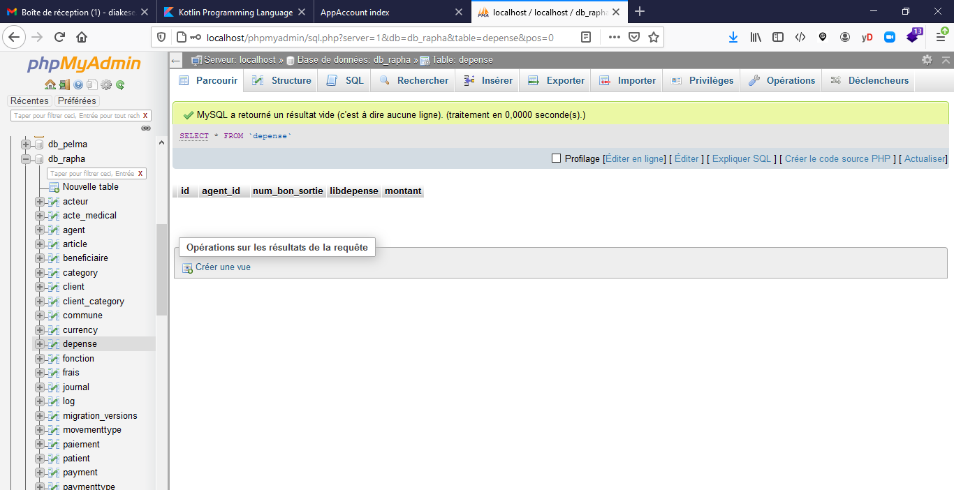

## Section 2 : Partage de la base de données en réseau

## III.2.1. Proposition des outils logiques

|  |  |  |
| --- | --- | --- |
| **N°** | **Outils** | **Choix et motivation** |
| 1 | Type réseau | LAN (Local area network) |
| 2 | Topologie physique | Etoile |
| 3 | Topologie logique | Ethernet |
| 4 | Architecture | Client-serveur |
| 5 | S.E Serveur | Windows serveur 2008 |
| 6 | S.E Client | Windows 10 |
| 7 | Protocole | TCP-IP |
| 8 | Anti-virus | Kaspersky 2017 |

## III.2.2. Proposition des outils physiques

|  |  |  |  |  |
| --- | --- | --- | --- | --- |
| **N°** | **Matériels** | **Performance** | | |
| **Processeur** | **Capacité**  **Disque dur** | **Capacité**  **Mémoire RAM** |
| 1 | Ordinateur (serveur) | Intel core duo i7 | 1 Téraoctet | 16 Go |
| 2 | Ordinateur (client) | Intel core duo i7 | 500 Go | 8 GO |
| 3 | Equipement d’interconnexion | 12 ports, D-LINK | | |
| 4 | Support de transmission | Câble UPT CAT5e | | |
| 5 | Connecteur | RJ45 | | |
| 6 | Imprimante réseau | HP Laser jet 13200 réseau | | |

## III.2.3. Réparation des matériels (en nombre)

|  |  |  |  |
| --- | --- | --- | --- |
| **N°** | **Utilisateurs**  **Ou services** | **Ordinateurs** | **Imprimante**  **(réseau ou locale)** |
| 01 | Caisse | 1 | 1 |
| 02 | Comptabilité | 1 |  |
| 03 | Médecin directeur | 1 | 1 |
| 04 | Administrateur de base de données | 1 | 1 |

## III.2.4. Paramétrage

|  |  |
| --- | --- |
| **Noms des postes** | **Adresse IP** |
| Caisse | 198.168.0.2 |
| Comptabilité | 198.168.0.3 |
| Médecin directeur | 198.168.0.4 |
| Administrateur de base de données | 198.168.0.1 (Serveur) |

## III.2.5. Etat de besoin

|  |  |  |
| --- | --- | --- |
| **N°** | **Matériel** | **Quantité Nécessaire** |
| 01  02  03  04  05  06  07 | Serveur  Ordinateur  Câble  Connecteur RJ45  Switch  Imprimante réseau  Goulotte | 1  4  50 m  25 pièces  1  3  40 |
|
|

## III.2.6. Administration de la base de données

On a la sécurité d’un réseau grâce à un pare-feu qui a pour but d’empêcher la pénétration aux données sensibles du système d’information par les hacheurs qui sont de parties spécialisés pour le sabotage du système d’information d’une entreprise.

Mais pour qu’un système soit en sécurité chaque utilisateur doit avoir un mot de passe qui lui est propre attribué par un administrateur réseau.

**\* Partage de la base de données en réseau**

Pour partager une base de données en réseau, l’administrateur de la base de données réagit lorsque dans un poste des utilisateurs posent sa requête qui arrive chez l’administrateur. Ce dernier va vérifier si ces informations sont contenues dans la base de données pour lui restituer, dans le cas contraire il fait que ce dernier n’existe pas.

## III.2.7. Schéma fonctionnel du réseau

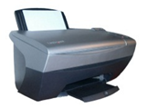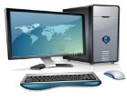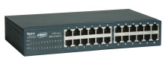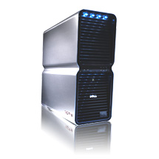

198.168.0.3

198.168.0.5

198.168.0.6

198.168.0.4

198.168.0.1 (Serveur)

198.168.0.4

Comptabilité

Administrateur de la base de données

Médecin directeur

Caisse

198.168.0.2

## Section 3 : Réalisation

## III.3.1. Procédure d’implémentation de la base de données

Pour créer une base de données avec Access 2010 :

* Lancer le moteur de base de données MS Access 2010 ;
* Du côté droit de la fenêtre saisissez le nom de la base à créer ;
* Choisissez l’emplacement physique de la base de données et cliquer sur créer.

## III.3.1.1. Création des tables

Pour créer une table :

* Cliquer sur l’onglet créer ;
* Puis cliquer sur l’icône création de table
  + Dans la partie supérieur, une description de tous les champs comprenant une colonne réservé au nom des champs, une colonne pour le types de données et une autre colonne réservées à la description du champ ;
  + Dans la partie inférieure nous avons une description de caractères pour chaque champ
* Apres avoir rempli les cases obligatoires, enregistrer la table en lui donnant un nom voulu et retourner dans la fenêtre base de données

## III.3.1.2. Création des masques de saisie (formulaires)

Le masque de saisie est un écran à travers lequel on introduit des données dans une table. Il fait partie des formulaires dépendants car il est attaché soit à une table soit à une requête.

Dans la fenêtre base des données, choisir :

* Dans l’onglet créer, cliquer sur assistant formulaire pour la création d’un formulaire en mode assistance.
* Suivez les instructions jusqu’à aboutir à un formulaire.

## III.3.1.3. Opération sur les requêtes

La requête permet d’interroger la base de données et de rassembler les champs de plusieurs tables.

Nous avons plusieurs types de requêtes qui nous permettent d’effectuer plusieurs calculs :

* Requête sélection : qui nous permet d’obtenir des résultats sous forme de Dynaste en utilisant les jokers ;
* Requête paramétrée : crées en 1er lieu une requête sélection ordinaire. Dans le cas d’un champ date, une telle expression pourrait ressembler à ceci : entrer [date_de_début] et [date_de_fin] :
* Requête Analyse croisée : permet de créer une table contenant aussi bien des titres de colonnes que des titres de lignes :
* Requête Action : permet de modifier une grande quantité d’enregistrement en une seule opération :
* Requête création de tables : elle sert à créer une nouvelle table à partir des enregistrements provenant d’une ou plusieurs tables. Ceci peut être utile pour la sauvegarde ou l’exportation de données ainsi que pour créer des états ;
* Requête suppression de table ; permet de supprimer des enregistrements dans une ou plusieurs tables simultanément :
* Requête ajout : elle peut ajouter des enregistrements d’une ou plusieurs tables à une ou plusieurs autres. Vous pouvez ainsi créer une seule table avec plusieurs tables envoyées par vos filiales :
* Requête mise à jour : elle aide à effectuer des modifications globales dans les enregistrements d’une ou plusieurs tables. Il est par exemple possible de répercuter rapidement une hausse de prix sur tous les produits concernés

## III.3.1.4. Opération sur les Etats

L’état de sortie est un document de la fin. Sa création est comme le formulaire : pour se faire, cliquez sur le bouton liste des champs, glisser les champs requis dans l’ébauche de l’état.

Les différentes parties d’un état : l’en-tête d’état, l’en-tête de page, la partie détail, le pied de page, le pied d’état.

## III.3.1.5. Opération sur les macros

Les macros permettent de réaliser certaines taches ou actions automatiques.

## III.3.2. Chaine d’exploitation de la base de données

**Menu principal**

* Mise à jour
* Edition
* Quitter

Mot de passe

**Mise à jour**

* Acteur
* Bénéficiaire
* Actes Médical
* Paiement
* Adresse
* Date
* Agent
* Concerner
* Patient
* Frais
* Dépense
* Fonction
* Sexe
* Utilisateur

**Edition/Affichage**

* Quittance
* Liste de par patient
* Liste des actes
* Note de frais

## 

## III.3.3. Proposition du langage à programmer

Pour la réalisation de notre programme, nous avons utilisés le SGBDR MySQL et les langages de programmation html5, Css3, JavaScript, Php7

**III.3.3.1. Ecriture des codes**

<!DOCTYPE html>  
<html>  
 <head>  
 <meta charset="UTF-8">  
 <title>{% block title %}Welcome!{% endblock %}</title>  
 {% block stylesheets %}{% endblock %}  
 *<!--favicon-->* <link rel="icon" href="{{ asset("img/") }}" type="image/x-icon">  
 *<!-- notifications css -->* <link rel="stylesheet" href="{{ asset("assets/plugins/jquery-ui-1.12.1/jquery-ui.min.css") }}"/>  
 *<!-- Vector CSS -->* <link href="{{ asset("assets/bootstrap/css/bootstrap.min.css") }}" rel="stylesheet"/>  
 *<!-- simplebar CSS-->* <link href="{{ asset("assets/plugins/lobipanel/lobipanel.min.css") }}" rel="stylesheet"/>  
 *<!-- Bootstrap core CSS-->* <link href="{{ asset("assets/plugins/pace/flash.css") }}" rel="stylesheet"/>  
 *<!-- animate CSS-->* <link href="{{ asset("assets/font-awesome/css/font-awesome.min.css") }}" rel="stylesheet" type="text/css"/>  
 *<!-- Icons CSS-->* <link href="{{ asset("assets/pe-icon-7-stroke/css/pe-icon-7-stroke.css") }}" rel="stylesheet" type="text/css"/>  
 <link href="{{ asset("assets/themify-icons/themify-icons.css") }}" rel="stylesheet" type="text/css"/>  
 *<!-- Sidebar CSS-->* <link href="{{ asset("assets/plugins/emojionearea/emojionearea.min.css") }}" rel="stylesheet"/>  
 <link href="{{ asset("assets/dist/css/stylecrm.css") }}" rel="stylesheet"/>  
 <link href="{{ asset("assets/lib/css/jquery.datetimepicker.css") }}" rel="stylesheet"/>  
 *<!-- Custom Style-->* <link href="{{ asset("assets/plugins/monthly/monthly.css") }}" rel="stylesheet"/>  
 <style>  
 tr td{ padding: 5px; font-size: 13px; }  
 .sidebar-menu > li > a, .main-sidebar{ background-color: #0c0b0c;!important; }  
 </style>  
  
 </head>  
 <body>  
 <div id="preloader">  
 <div id="status"></div>  
 </div>  
 *<!-- Site wrapper -->* <div class="wrapper">  
 <header class="main-header">  
 <a href="{{ path('dashboard') }}" class="logo" style="color: white">  
 *<!-- Logo -->* <span class="logo-mini">  
 INFOSET  
 </span>  
 <span class="logo-lg h">  
 <span style="color: #009688; font-weight: bold">CLINIQUE RAPHA</span>  
 </span>  
 </a>  
 *<!-- Header Navbar -->* <nav class="navbar navbar-static-top">  
 <a href="#" class="sidebar-toggle" data-toggle="offcanvas" role="button">  
 *<!-- Sidebar toggle button-->* <span class="sr-only">Toggle navigation</span>  
 <span class="pe-7s-angle-left-circle"></span>  
 </a>  
 *<!-- searchbar-->* <a href="#search"><span class="pe-7s-search"></span></a>  
 <div id="search">  
 <button type="button" class="close">×</button>  
 <form>  
 <input type="search" value="" placeholder="Search.." />  
 <button type="submit" class="btn btn-add">Search...</button>  
 </form>  
 </div>  
 <div class="navbar-custom-menu">  
 <ul class="nav navbar-nav">  
 *<!-- Orders -->  
  
 <!-- Notifications -->* <li class="dropdown notifications-menu">  
 <a href="#" class="dropdown-toggle" data-toggle="dropdown">  
 <i class="pe-7s-bell"></i>  
 <span class="label label-warning">7</span>  
 </a>  
 <ul class="dropdown-menu">  
 <li>  
 <ul class="menu">  
 <li>  
 <a href="#" class="border-gray">  
 <i class="fa fa-dot-circle-o color-green"></i>Change Your font style</a>  
 </li>  
 <li><a href="#" class="border-gray">  
 <i class="fa fa-dot-circle-o color-red"></i>  
 check the system ststus..</a>  
 </li>  
 <li><a href="#" class="border-gray">  
 <i class="fa fa-dot-circle-o color-yellow"></i>  
 Add more admin...</a>  
 </li>  
 <li><a href="#" class="border-gray">  
 <i class="fa fa-dot-circle-o color-violet"></i> Add more clients and order</a>  
 </li>  
 <li><a href="#" class="border-gray">  
 <i class="fa fa-dot-circle-o color-yellow"></i>  
 Add more admin...</a>  
 </li>  
 <li><a href="#" class="border-gray">  
 <i class="fa fa-dot-circle-o color-violet"></i> Add more clients and order</a>  
 </li>  
 </ul>  
 </li>  
 </ul>  
 </li>  
 *<!-- Tasks -->  
  
 <!-- user -->* <li class="dropdown dropdown-user">  
 <a href="#" class="dropdown-toggle" data-toggle="dropdown">  
 <span style="vertical-align: center; margin-top: -20px">{{ app.user.name }}</span><i class="pe-7s-settings"></i>  
 </a>  
 <ul class="dropdown-menu" >  
 <li>  
 <a href="#"><i class="fa fa-user"></i> Profile</a>  
 </li>  
 <li>  
 <a href="{{ path('user_logout') }}"><i class="fa fa-sign-out"></i> Déconnexion</a>  
 </li>  
 </ul>  
 </li>  
 </ul>  
 </div>  
 </nav>  
 </header>  
 *<!-- =============================================== -->  
 <!-- Left side column. contains the sidebar -->* <aside class="main-sidebar">  
 *<!-- sidebar -->* <div class="sidebar">  
 *<!-- sidebar menu -->* <ul class="sidebar-menu">  
 <li class="active">  
 <a href="{{ path('dashboard') }}"><i class="fa fa-tachometer"></i><span>Dashboard</span>  
 <span class="pull-right-container">  
 </span>  
 </a>  
 </li>  
 <li class="active">  
 <a href="{{ path('agent_index') }}"><i class="fa fa-user"></i><span>Agent</span>  
 <span class="pull-right-container">  
 </span>  
 </a>  
 </li>  
 <li class="active">  
 <a href="{{ path('depense_index') }}"><i class="fa fa-user"></i><span>Dépense</span>  
 <span class="pull-right-container">  
 </span>  
 </a>  
 </li>  
 <li class="active">  
 <a href="{{ path('fonction_index') }}"><i class="fa fa-user"></i><span>Fonction</span>  
 <span class="pull-right-container">  
 </span>  
 </a>  
 </li>  
 <li class="active">  
 <a href="{{ path('acte_medical_index') }}"><i class="fa fa-user"></i><span>Acte medical</span>  
 <span class="pull-right-container">  
 </span>  
 </a>  
 </li>  
 <li class="active">  
 <a href="{{ path('frais_index') }}"><i class="fa fa-user"></i><span>Frais</span>  
 <span class="pull-right-container">  
 </span>  
 </a>  
 </li>  
 <li class="active">  
 <a href="{{ path('article_index') }}"><i class="fa fa-user"></i><span>Patient</span>  
 <span class="pull-right-container">  
 </span>  
 </a>  
 </li>  
 <li class="active">  
 <a href="{{ path('article_index') }}"><i class="fa fa-user"></i><span>Paiement</span>  
 <span class="pull-right-container">  
 </span>  
 </a>  
 </li>  
 <li class="active">  
 <a href="{{ path('article_index') }}"><i class="fa fa-user"></i><span>Beneficiere</span>  
 <span class="pull-right-container">  
 </span>  
 </a>  
 </li>  
  
 </ul>  
 </div>  
 *<!-- /.sidebar -->* </aside>  
 *<!-- =============================================== -->  
 <!-- Content Wrapper. Contains page content -->* <div class="content-wrapper">  
 *<!-- Content Header (Page header) -->* {% block body %}{% endblock %}  
 {% block javascripts %}  
 *<!-- /.content -->* </div>  
 *<!-- /.content-wrapper -->* <footer class="main-footer">  
 <strong>Copyright &copy; 2020 <a href="#">DWEB</a>.</strong>  
 </footer>  
 </div>  
  
 *<!-- Bootstrap core JavaScript-->* <script src="{{ asset("assets/plugins/jQuery/jquery-1.12.4.min.js") }}"></script>  
 <script src="{{ asset("assets/plugins/jquery-ui-1.12.1/jquery-ui.min.js") }}"></script>  
 <script src="{{ asset("assets/bootstrap/js/bootstrap.min.js") }}"></script>  
 <script src="{{ asset("assets/plugins/lobipanel/lobipanel.min.js") }}"></script>  
 <script src="{{ asset('assets/lib/js/jquery.datetimepicker.full.min.js') }}"></script>  
  
 *<!-- simplebar js -->* <script src="{{ asset("assets/plugins/pace/pace.min.js") }}"></script>  
 *<!-- waves effect js -->* <script src="{{ asset("assets/plugins/slimScroll/jquery.slimscroll.min.js") }}"></script>  
 *<!-- sidebar-menu js -->* <script src="{{ asset("assets/plugins/fastclick/fastclick.min.js") }}"></script>  
 *<!-- Custom scripts -->* <script src="{{ asset("assets/dist/js/custom.js") }}"></script>  
 <script src="{{ asset("assets/plugins/chartJs/Chart.min.js") }}"></script>  
 <script src="{{ asset("assets/plugins/counterup/waypoints.js") }}"></script>  
  
 *<!--notification js -->* <script src="{{ asset("assets/plugins/counterup/jquery.counterup.min.js") }}"></script>  
 <script src="{{ asset("assets/plugins/monthly/monthly.js") }}"></script>  
 <script src="{{ asset('assets/dist/js/dashboard.js') }}"></script>  
  
 *<!--Bootstrap Datepicker Js-->  
 <!--Bootstrap Datepicker Js-->* <script>  
  
 $(".date").datepicker({  
 language: 'fr',  
 });  
  
 function *dash*() {  
 *// single bar chart* var ctx = document.getElementById("singelBarChart");  
 var myChart = new Chart(ctx, {  
 type: 'bar',  
 data: {  
 labels: ["Sun", "Mon", "Tu", "Wed", "Th", "Fri", "Sat"],  
 datasets: [  
 {  
 label: "My First dataset",  
 data: [40, 55, 75, 81, 56, 55, 40],  
 borderColor: "rgba(0, 150, 136, 0.8)",  
 width: "1",  
 borderWidth: "0",  
 backgroundColor: "rgba(0, 150, 136, 0.8)"  
 }  
 ]  
 },  
 options: {  
 scales: {  
 yAxes: [{  
 ticks: {  
 beginAtZero: true  
 }  
 }]  
 }  
 }  
 });  
 *//monthly calender* $('#m_calendar').monthly({  
 mode: 'event',  
 *//jsonUrl: 'events.json',  
 //dataType: 'json'* xmlUrl: 'events.xml'  
 });  
  
 *//bar chart* var ctx = document.getElementById("barChart");  
 var myChart = new Chart(ctx, {  
 type: 'bar',  
 data: {  
 labels: ["January", "February", "March", "April", "May", "June", "July", "august", "september","october", "Nobemver", "December"],  
 datasets: [  
 {  
 label: "My First dataset",  
 data: [65, 59, 80, 81, 56, 55, 40, 65, 59, 80, 81, 56],  
 borderColor: "rgba(0, 150, 136, 0.8)",  
 width: "1",  
 borderWidth: "0",  
 backgroundColor: "rgba(0, 150, 136, 0.8)"  
 },  
 {  
 label: "My Second dataset",  
 data: [28, 48, 40, 19, 86, 27, 90, 28, 48, 40, 19, 86],  
 borderColor: "rgba(51, 51, 51, 0.55)",  
 width: "1",  
 borderWidth: "0",  
 backgroundColor: "rgba(51, 51, 51, 0.55)"  
 }  
 ]  
 },  
 options: {  
 scales: {  
 yAxes: [{  
 ticks: {  
 beginAtZero: true  
 }  
 }]  
 }  
 }  
 });  
 *//counter* $('.count-number').counterUp({  
 delay: 10,  
 time: 5000  
 });  
 }  
 *dash*();  
 </script>  
  
 {% endblock %}  
 </body>  
</html>

## 

## 

## CONCLUSION

Nous voici au terme de notre travail dont l’étude s’est base sur mise en place d’un système d’information informatisé pour la gestion d’entrées et sorties à la caisse cas de la clinique Rapha.

A l’heure où notre monde évolue dans les relations interchangeables, multiples et sans frontière, il est plus ce que normal que nos entreprises soient dotées de l’outil informatique pour une bonne gestion qui va faciliter une bonne prise de décision par les autorités.

Partant de la problématique, nous avons remarqué beaucoup de failles dans la gestion d’entrée et sortie à la caisse. C’est ainsi que nous avons trouvé un intérêt particulier d’y apporte tant soit peu notre petite contribution en informatisant ce secteur, afin de remédier aux problèmes soulevés dans la problématique.

Ainsi, pour y arriver nous avons passé une analyse étape par étape dans ce travail.

Pour finir, nous sommes totalement d’accord en disant que l’œuvre humaine n’a jamais été parfaite. Mais nous osons croire que la solution informatique, demeure la meilleure pour la résolution de tels problèmes de gestion aussi que de nos entreprises en ce 21eme siècle.

Aux différents lecteurs du présent travail, nous sommes disposés aux critiques et aux propositions visant à améliorer ce dernier dans le futur.

## BIBLIOGRAPHIE

## I. Ouvrages

* Dictionnaire LAROUSSE de français 2014.
* Didier Fourt, Glossaire Informatique, 1998, version 1.4

## II. Notes de cours.

1. BAPTISTE J.L., Merise: guide pratique, Edition ENI 2012

2. Célestin IKUMA MUTOTO, Cours inédits, initiation de la recherche scientifique, G2 Info ISC-KIN 2012-2013

3. Christine Gaubert-Macon et Marie-Claire Moreau, cours de merise inédit, Université de Genève 2011-2012

4. DIGALLO FREDERIC, cours inédite de merise, édit paris, inédit

5. Dominique Nanci, Bernard Espinasse, ingénierie des systèmes d’information, MERISE 2ème Génération, p24

6. Jacques Aiphonse MVIBUDULU, KONKFIE, Cours de méthodologie d’analyse informatique, G2 ,20 12-2013, ISC-Kin, Inédit.

7. JP. MATHERON, Comprendre MERISE, Paris, 1988, page 39

8. KOLA MASALA, Notes des cours d’initiation à l’informatique, ISC-KIN, 2009-

20010 p24

9. Pinto et Grawtz, Méthodes en sciences sociales, paris, Dalloz, 1971, P.289.

10. Prof KASORO MULENDA, Cours MA.I Page 82

11. Robert REIX, Analyse en informatique de gestion, Ed. Boudas, Paris, 1974, P118

**II. Webographie**

http://www.reseaucerta.org/docs/cotecours/si cours flux, PDF

http://www.commentcamarche.com

http/www.wikpedia.org

Table des matières

EPIGRAPHE i

DEDICACE ii

REMERCIEMENTS iii

INTRODUCTION 4

1. Problématique 4

3. Hypothèse et intérêt du travail 5

3.1. Hypothèse 5

6. Méthodes et techniques envisagées 6

* Technique documentaire 7

7. Difficultés Rencontrées 7

8. Subdivision du travail 7

Chapitre Premier: CONSIDERATIONS GENERALES ET THEORIQUES 8

I.1. Introduction 8

I.2. Compréhension des notions clés utilisées 8

I.2.1. Notions liées au sujet 8

I.2.2. Notions générales 8

4. Notion sur la programmation 13

5. Réseau informatique 14

5.1. Topologie 14

5.2. Architecture 16

Chapitre deuxième : CADRE METHODOLOGIQUE- CONNAISSANCE DE L’EXISTANT 17

Section 1 : Etude préalable 17

II.1.1. Historique 17

II.1.2. Présentation 17

II.1.3. Objectif 17

II.1.4. Organigramme général 18

II.1.5. Organigramme du service concerné 19

II.1.6. Diagramme de contexte 19

II.1.7. Circuit de circulation des informations 20

II.1.7.1. Narration 20

II.1.7.2. Diagramme de flux 20

II.1.7.3. Description des flux 22

II.1.7.4. Matrice des flux 23

II.1.8. Etude des documents utilisés 23

II.1.9. Etude des moyens de traitement utilisés 24

II.1.9.1. Moyens humains 24

II.1.9.2. Moyens matériels 24

II.1.1O. Critique de l’existant 24

II.1.10.1. Aspects positifs 24

II.1.10.2. Aspects négatifs 25

II.1.11. Proposition des solutions nouvelles 25

II.1.11.1 Solution manuelle réorganisée 25

II.1.11.2. Solution informatique 25

II.1.11.3. Choix d’une solution 26

Section 2 : Etude détaillée 26

II.2.1 Généralités 26

II.2.2. Règle des gestions 26

II.2.3. Recensement et description sémantique des objets 27

II.2.4. Recensement des relations 28

II.2.5. Modèle conceptuel de données (MCD) 29

II.2.6. Modèle Conceptuel des Traitements (MCT) 31

Section 3 : Etude Technique 33

II.3.1. Proposition du SGBD à utiliser 33

II.3.2. Passage du MCD au MLDB (passage sur les objets et les relations) 34

II.3.3. Présentation du Modèle Logique de données brut (MLDB) 35

II.3.4. Normalisation du MLDB 36

II.3.5. Schéma logique associé au Modèle Logique de Données Valide (MLDV) 37

II.3.6. Echantillon des besoins des utilisateurs (Etats en sortie) 38

II.3.7. Modèle Organisationnel des Traitements (MOT) 40

Chapitre troisième : MISE EN ŒUVRE ET INTERPRETATION DES RESULTATS 42

SECTION 1 : Etapes Physique 42

III.1.1. Proposition du matériel (Hardware) et des programmes (software) 42

III.1.1.1. Aspect Hardware 42

III.1.1.2. Aspect Software 42

III.1.2. Modèles des écrans de saisie 43

III.1.3. Passage du MLDV au MPD 44

III.1.4. Présentation du Modelé Physique de Données 44

Section 2 : Partage de la base de données en réseau 46

III.2.1. Proposition des outils logiques 46

III.2.2. Proposition des outils physiques 46

III.2.3. Réparation des matériels (en nombre) 46

III.2.4. Paramétrage 46

III.2.5. Etat de besoin 47

III.2.6. Administration de la base de données 47

III.2.7. Schéma fonctionnel du réseau 48

Section 3 : Réalisation 49

III.3.1. Procédure d’implémentation de la base de données 49

III.3.1.1. Création des tables 49

III.3.1.2. Création des masques de saisie (formulaires) 49

III.3.1.3. Opération sur les requêtes 49

III.3.1.4. Opération sur les Etats 50

III.3.1.5. Opération sur les macros 50

III.3.2. Chaine d’exploitation de la base de données 51

III.3.3. Proposition du langage à programmer 51

CONCLUSION 58

BIBLIOGRAPHIE 60

I. Ouvrages 60

II. Notes de cours. 60

1. [www.wikipedia.com](http://www.wikipedia.com), Mars 2017
2. Idem
3. *Pinto et Grawtz : Méthodes en sciences sociales, paris, Dalloz, 1971, P289.*
4. CT Claude KIKWATI N, Cours inédit d’Informatique général, G1/ info-gest 2014-2015
5. *gjp MATHERON, Comprendre MERISI, Paris, 1988, page 39*

   *6DIGALLO FREDERIC, cours inédite de merise*
6.
7. *BAPTISTE iL., Merise : guide pratique, Edition ENI 2012*
8. *Christine Gaubert-Macon et Marie-Claire Moreau, cours de merise inédit, Université de Genève 2011-2012*
9. http ://www.wikpedia.org
10. http://www.commentcamarche.com
11. http://www.reseaucerta.org/docs/cotecours/si cours flux, PDF
12. http://www.wikipedia.org